San Juan, 24 de octubre

Colegio Santa Rosa
Santa Rosa ,“PRIMAVEREA”
El Colegio Santa Rosa festejó la primavera a lo grande.

La directora del colegio, contó en este diario que se realizó el festejo junto con los alumnos, el lunes 23 de septiembre a las 10:45hs.en el patio del establecimiento.
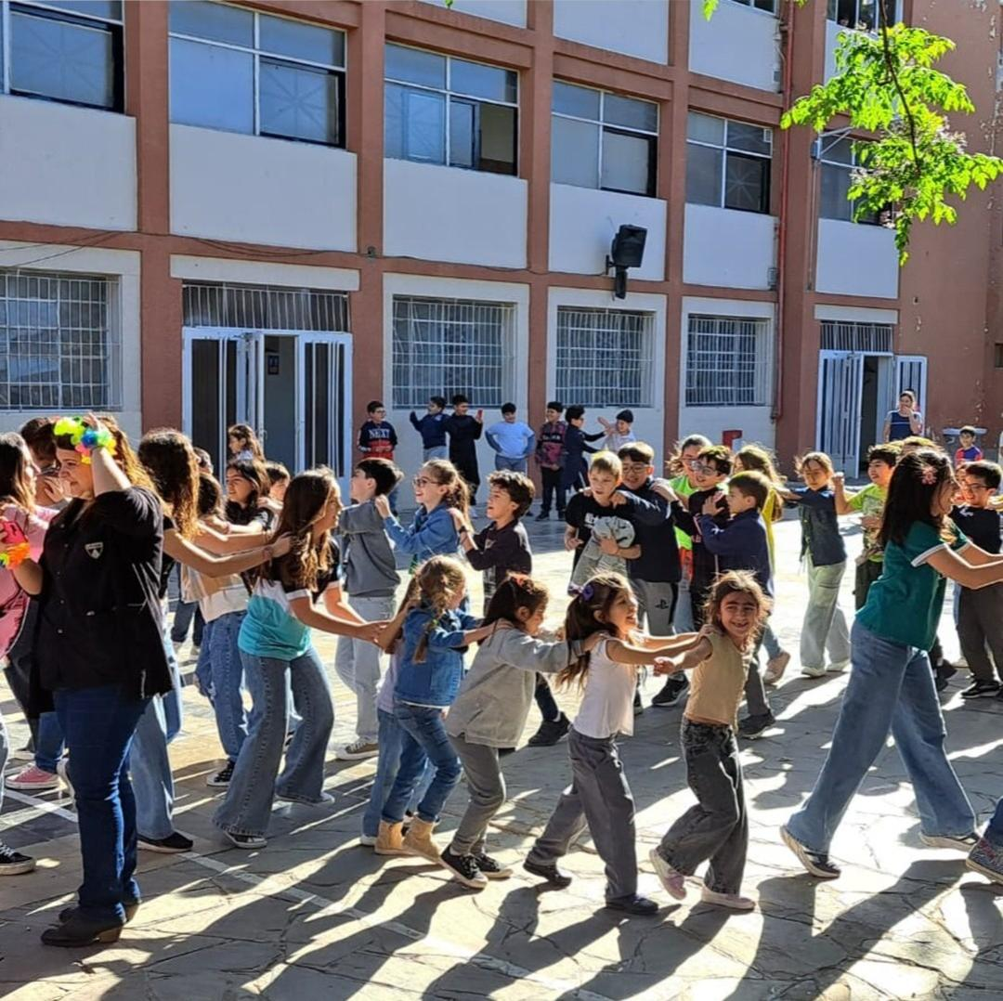
El día del estudio se celebró con la temática de look llamado “FREE LOOK”, un look casual en el que te podes vestir a tu manera, excepto de pantalón corto, en el caso de los niños y las niñas de polleras.

Enuncia principio estaba prevista el viernes 20 de septiembre en la viña, localidad de Rivadavia. Pero por inconveniente climático, lluvias, viento zonda y las largas tareas enviadas por los profesores Leo y Natali, no se pudo llevar a cabo ese día.

Es importante resaltar que fue muy divertido, los alumnos llevaron merienda para compartir, bailaron. En otros grados participaron con peinados locos. En los grados de segundo ciclo armaron un partidito de fútbol. Des esta forma SANTA ROSA, recibió la primavera.

